CENTRO ESTADUAL DE EDUCAÇÃO TECNOLÓGICA PAULA SOUZA
Faculdade de Tecnologia da Praia Grande Curso
Superior de Tecnologia em
Análise e Desenvolvimento de Sistemas

ALEXSANDRO ALVES DE SOUZA FILHO
HEITOR RAFAEL BEZERRA DELFINO
LUKAS IANNI DOS SANTOS

APLICAÇÃO DE INTELIGÊNCIA ARTIFICIAL PARA OTIMIZAÇÃO DO PROCESSO DE ORÇAMENTAÇÃO EM PEQUENOS NEGÓCIOS.

Praia Grande
JULHO/2026

ALEXSANDRO ALVES DE SOUZA FILHO
HEITOR RAFAEL BEZERRA DELFINO
LUKAS IANNI DOS SANTOS

APLICAÇÃO DE INTELIGÊNCIA ARTIFICIAL PARA OTIMIZAÇÃO DO PROCESSO DE ORÇAMENTAÇÃO EM PEQUENOS NEGÓCIOS.

Pré-projeto de pesquisa apresentado à Faculdade de Tecnologia da Praia Grande, no Curso Superior de Tecnologia em Análise e desenvolvimento de Sistemas.
. Orientador: Dr. Jônatas C. Dias

Praia Grande
JULHO/2026

LISTA DE SIGLAS

API Application Programming Interface
CSS Cascading Style Sheets
ES6+ (Versão moderna da especificação da linguagem JavaScript)
HTML HyperText Markup Language
IA Inteligência Artificial
JWT JSON Web Token
MVC Model-View-Controller
Node.js Ambiente de execução JavaScript no lado do servidor
ORM Object-Relational Mapping
PDF Portable Document Format
REST Representational State Transfer
SGBDRO Sistema de Gerenciamento de Banco de Dados Relacional Objeto
UX User Experience (Experiência do Usuário)

SUMÁRIO
1. INTRODUÇÃO 6
1.1 JUSTIFICATIVA DO TEMA 6
1.2 PROBLEMA DA PESQUISA 7
1.2.1 Hipóteses ou Suposições 7
1.3 OBJETIVOS 8
1.3.1 Objetivo Geral 8
1.3.2 Objetivos Específicos 8
1.4 METODOLOGIA 9
1.4.1 Projeto e Design 9
1.4.2 Desenvolvimento 9
1.4.3 Testes 9
1.4.4 Implementação 9
1.4.5 Avaliação e Manutenção 10
2 REFERENCIAL TEÓRICO 11
2.1 ORÇAMENTO EMPRESARIAL E A REALIDADE DOS PEQUENOS NEGÓCIOS 11
2.2 SISTEMAS DE INFORMAÇÃO PARA AUXÍLIO DE ORÇAMENTO 12
2.3 A INTELIGÊNCIA ARTIFICIAL GENERATIVA COMO FERRAMENTA DE OTIMIZAÇÃO 12
3. METODOLOGIA DE DESENVOLVIMENTO 14
3.1 ABORDAGEM DA PESQUISA 14
3.2 ARQUITETURA E TECNOLOGIAS DO SISTEMA 15
3.3 ETAPAS DO DESENVOLVIMENTO 16
3.4 PROCEDIMENTOS DE TESTE E VALIDAÇÃO 17
4. RESULTADOS E DISCUSSÕES 18
4.1 APRESENTAÇÃO DO PROTÓTIPO FUNCIONAL: BUDGETGENERATOR 18
4.1.1 Autenticação e Gestão de Sessão 18
4.1.2 Painel de Controle do Usuário (Dashboard) 19
4.1.3 Módulo de Geração de Orçamento com IA 20
4.1.4 Edição e Persistência 20
4.2 ANÁLISE DOS TESTES E VALIDAÇÃO DAS HIPÓTESES 21
4.2.1 Hipótese 1: 21
4.2.2 Hipótese 2 21
4.2.3 Hipótese 3: 22
REFERÊNCIAS 23

1. INTRODUÇÃO
A era digital impôs uma nova dinâmica às relações comerciais, demandando das empresas, independentemente do seu porte, uma capacidade crescente de adaptação e otimização de seus processos. Nesse contexto, a comunicação com o cliente e a agilidade na apresentação de propostas comerciais tornaram-se fatores críticos de sucesso. Um dos artefatos centrais dessa interação é o orçamento, um documento que formaliza a oferta de produtos ou serviços e serve como um pilar para a negociação e o fechamento de negócios.
No cenário econômico atual, caracterizado pela alta competitividade e pela transformação digital acelerada, a agilidade e a eficiência operacional não são mais um luxo, mas uma condição de sobrevivência, especialmente para profissionais autônomos, micro e pequenas empresas. Este segmento, que constitui a espinha dorsal da economia brasileira, frequentemente opera com recursos limitados, onde cada minuto economizado e cada erro evitado impactam diretamente na lucratividade e na capacidade de crescimento.
O processo de criação de orçamentos, embora fundamental para a prospecção de clientes e formalização de propostas, é um conhecido "gargalo" operacional. Realizado de forma manual através de editores de texto ou planilhas, ele é repetitivo, propenso a erros de cálculo e formatação, e consome um tempo precioso que poderia ser investido na execução do serviço ou na busca por novos negócios. Além disso, a falta de padronização pode transmitir uma imagem de amadorismo, minando a confiança do cliente em um momento decisivo.

1.1 JUSTIFICATIVA DO TEMA
A relevância deste projeto reside em atacar diretamente essa dor do mercado. A lacuna tecnológica para este público é clara: as soluções existentes ou são simples demais (planilhas), carecendo de inteligência e automação, ou são complexas e caras demais (sistemas ERP robustos), sendo inviáveis para a realidade de um pequeno negócio.
Portanto, a justificativa para o desenvolvimento de uma plataforma de orçamentação inteligente é tripla:
- Relevância Econômica: Capacitar pequenos negócios e profissionais a serem mais competitivos, permitindo que respondam a oportunidades de mercado com maior velocidade e profissionalismo.
- Relevância Tecnológica: Explorar a aplicação prática da Inteligência Artificial em um problema de negócio cotidiano, democratizando o acesso a uma tecnologia de ponta que, até então, era restrita a grandes corporações.
- Relevância Social: Fornecer uma ferramenta que facilite a inserção e a consolidação de novos profissionais no mercado de trabalho, oferecendo-lhes um recurso para otimizar sua gestão e fortalecer sua presença profissional desde o início.
Este trabalho se justifica, assim, pela sua proposta de valor clara: transformar um processo oneroso e manual em uma vantagem estratégica, através de uma solução tecnológica acessível, inovadora e de alto impacto.
—

1.2 PROBLEMA DA PESQUISA
Como sistemas web com integração de inteligência artificial podem otimizar a geração de orçamentos personalizados para pequenos prestadores de serviço, melhorando a eficiência e a padronização das propostas?

1.2.1 Hipóteses ou Suposições
A implementação de um sistema web com inteligência artificial reduz o tempo necessário para gerar orçamentos em comparação com métodos manuais
A automação da geração de orçamentos com IA contribui para uma maior padronização e clareza nas propostas apresentadas aos clientes
O uso de orçamentos gerados automaticamente influencia positivamente na percepção de profissionalismo e confiabilidade do prestador de serviço.

1.3 OBJETIVOS

1.3.1 Objetivo Geral
Analisar como sistemas web integrados com inteligência artificial podem otimizar a geração de orçamentos personalizados para pequenos prestadores de serviço, promovendo maior eficiência e padronização nas propostas comerciais.

1.3.2 Objetivos Específicos
- Exploratório: Investigar as dificuldades dos pequenos prestadores.
- Comparativo: Analisar sistemas existentes e suas limitações.
- Propositivo: Definir critérios de padronização baseados em IA.
- Técnico: Desenvolver o protótipo BudgetGenerator como prova de conceito.
- Avaliativo: Validar a eficiência da ferramenta (redução de tempo) com o público-alvo.

1.4 METODOLOGIA
O desenvolvimento do projeto BudgetGenerator seguirá uma abordagem iterativa e incremental, com as seguintes etapas principais:

1.4.1 Projeto e Design
Nesta etapa, será definida a arquitetura do sistema baseada no padrão MVC (Model-View-Controller) para garantir a separação de responsabilidades. O front-end será projetado utilizando tecnologias fundamentais da web (HTML5, CSS3 e JavaScript ES6+) com o auxílio do framework Bootstrap 5 para garantir uma interface responsiva e intuitiva. O back-end será estruturado sobre o ambiente de execução Node.js, utilizando o framework Express.js para o gerenciamento de rotas e lógica de negócio. O design da interface será validado por meio da criação de wireframes e protótipos de baixa fidelidade, focando na jornada do usuário desde a entrada de dados até a visualização do orçamento gerado pela IA.

1.4.2 Desenvolvimento
A implementação será dividida entre as camadas do sistema:
- Front-end: Desenvolvimento das interfaces utilizando HTML, CSS e JavaScript, com foco em formulários dinâmicos que permitam a interação fluida do usuário com o sistema.
- Back-end: Construção de uma API RESTful em Node.js, responsável por processar as requisições, gerenciar a autenticação de usuários via JWT (JSON Web Token) e integrar o sistema com o módulo de inteligência artificial.
- Inteligência Artificial: Implementação de um serviço dedicado para comunicação com a API do Google Generative AI (modelo Gemini), responsável por receber os parâmetros do orçamento e retornar um texto profissional e estruturado.
- Persistência de Dados: Utilização do banco de dados relacional PostgreSQL, com a adoção do ORM Sequelize para realizar o mapeamento objeto-relacional e facilitar as operações de consulta e persistência de dados de forma segura e escalável.

1.4.3 Testes
A fase de testes será fundamental para garantir a confiabilidade do sistema e a precisão dos orçamentos gerados. Serão realizados:
- Testes de Unidade: Focados na validação das funções de lógica de negócio e nos modelos do Sequelize, garantindo que a comunicação com o banco de dados PostgreSQL ocorra sem falhas.
- Testes de Integração: Verificação da comunicação entre as rotas da API Express e o serviço de integração com o Google Generative AI, assegurando que os prompts sejam enviados e as respostas processadas corretamente.
- Testes de Usabilidade: Avaliação da interface front-end com usuários reais para medir a facilidade de navegação e a clareza das informações apresentadas nos orçamentos gerados.

1.4.4 Implementação
A aplicação será implantada em um ambiente de execução Node.js, utilizando uma infraestrutura de nuvem que suporte aplicações Full Stack.
- Servidor de Aplicação: O Express.js atuará como servidor web, gerenciando as requisições via protocolo HTTP.
- Banco de Dados: O PostgreSQL será configurado em uma instância de banco de dados gerenciado, garantindo a persistência segura dos dados dos usuários e o histórico de orçamentos.
- Acesso: O sistema final, denominado BudgetGenerator, será acessível via navegadores web, dispensando a instalação de softwares locais por parte do usuário.

1.4.5 Avaliação e Manutenção
Coleta de feedback dos usuários para identificar melhorias e realização de manutenção corretiva e evolutiva para garantir a estabilidade e relevância da página web.

2 REFERENCIAL TEÓRICO
O desenvolvimento de uma solução tecnológica inovadora, como o sistema BudgetGenerator, requer uma sólida fundamentação teórica que abrange os domínios do negócio, da tecnologia de sistemas e da inteligência artificial. Este capítulo explora a literatura pertinente para contextualizar o problema da orçamentação em pequenos negócios, analisar as soluções tecnológicas preexistentes e, por fim, estabelecer o papel disruptivo da Inteligência Artificial Generativa como pilar central da nossa proposta. Através do diálogo com os trabalhos de Carneiro (2015), Silva e Brickes (2018) e Machado (2023), construímos a base conceitual que justifica e orienta o presente projeto.

2.1 ORÇAMENTO EMPRESARIAL E A REALIDADE DOS PEQUENOS NEGÓCIOS
O orçamento é uma ferramenta de gestão indispensável para qualquer entidade comercial, funcionando como um plano financeiro que estima receitas e despesas para um período futuro. Conforme delineado por Carneiro (2015), o orçamento empresarial transcende a mera previsão de números; ele é um instrumento estratégico de planejamento e controle, que permite às empresas definir metas, alocar recursos de forma eficiente e monitorar seu desempenho em relação aos objetivos traçados. Um orçamento bem estruturado formaliza o planejamento, comunica as metas a todos os níveis da organização e serve como base para a tomada de decisões assertivas.
Contudo, a aplicação prática desses princípios encontra barreiras significativas no universo dos profissionais autônomos e das micro e pequenas empresas. Neste segmento, a gestão é frequentemente centralizada e os recursos, tanto financeiros quanto de tempo, são escassos. O processo de criação de orçamentos, vital para a aquisição de clientes, degenera-se em uma tarefa manual, repetitiva e executada sob pressão. A utilização de ferramentas genéricas, como editores de texto e planilhas eletrônicas, embora acessíveis, introduz um alto risco de erros de cálculo, inconsistências de formatação e consome um tempo valioso que poderia ser dedicado à atividade-fim do negócio. Essa falta de padronização não apenas compromete a eficiência interna, mas também pode projetar uma imagem de amadorismo, minando a confiança do cliente em um estágio crucial da negociação. É precisamente nesta lacuna entre a teoria da gestão orçamentária e a prática desafiadora dos pequenos negócios que a necessidade de uma solução tecnológica especializada se torna evidente.

2.2 SISTEMAS DE INFORMAÇÃO PARA AUXÍLIO DE ORÇAMENTO
A busca por otimizar o processo de orçamentação através de sistemas de informação não é recente. O trabalho desenvolvido por Silva e Brickes (2018) ilustra um esforço nesse sentido, ao propor um "Sistema para Auxílio de Orçamento". A pesquisa dos autores resultou em uma aplicação desktop destinada a facilitar a elaboração de orçamentos para pequenas empresas, focando na organização de produtos, serviços e clientes, e na automação dos cálculos matemáticos. A solução proposta por eles representa um avanço significativo em relação ao uso de planilhas, oferecendo uma base de dados centralizada e uma interface dedicada que reduz a probabilidade de erros manuais.
Entretanto, uma análise crítica do sistema de Silva e Brickes (2018) revela uma oportunidade para inovação, que é o cerne do nosso projeto. A solução deles, embora funcional, opera de forma passiva: ela depende inteiramente da inserção manual de todos os dados de precificação pelo usuário. O sistema organiza e calcula, mas não oferece inteligência para sugerir ou validar os valores inseridos com base em dados de mercado. Ele otimiza a etapa de montagem do documento, mas não a etapa mais crítica e subjetiva: a própria precificação. Essa lacuna demonstra que, embora a automação de cálculos seja valiosa, o próximo passo evolutivo na tecnologia de orçamentação reside na incorporação de inteligência ativa, capaz de assistir o usuário na tomada de decisão sobre os valores a serem cobrados.

2.3 A INTELIGÊNCIA ARTIFICIAL GENERATIVA COMO FERRAMENTA DE OTIMIZAÇÃO
A recente ascensão da Inteligência Artificial (IA) Generativa representa uma mudança de paradigma com potencial para transformar inúmeros setores. Conforme aponta Machado (2023), essa tecnologia atua como um "novo agente disruptor de mercado", não por substituir o trabalho humano, mas por potencializá-lo, automatizando tarefas complexas e fornecendo insights que antes eram inacessíveis. A IA Generativa, diferentemente de modelos analíticos tradicionais, é capaz de criar conteúdo novo e coerente — sejam textos, imagens ou, no nosso caso, análises de dados complexos — a partir de um conjunto de instruções.
A aplicação desta tecnologia ao problema da precificação é direta e poderosa. O BudgetGenerator propõe utilizar um modelo de IA Generativa, acessado via API, para superar a principal limitação identificada nos sistemas anteriores. Ao receber parâmetros básicos do usuário, como descrição do serviço, materiais e tempo estimado, a IA pode realizar uma análise em tempo real de uma vasta gama de fontes de dados disponíveis na internet — como preços de concorrentes, custos de materiais e tendências de mercado — para então gerar uma sugestão de preço fundamentada. Essa abordagem não apenas acelera drasticamente o processo, mas também o enriquece, fornecendo ao pequeno prestador de serviço uma base de dados para sua decisão que ele jamais conseguiria compilar manualmente. Dessa forma, a IA não substitui o julgamento do profissional, mas o capacita com informações estratégicas, democratizando o acesso a uma análise de mercado sofisticada e transformando o processo de orçamentação em uma vantagem competitiva.

3. METODOLOGIA DE DESENVOLVIMENTO
O presente trabalho é estruturado como um Relatório Técnico que documenta o ciclo de vida e a evolução do projeto de software. O processo de desenvolvimento adotou uma metodologia iterativa e incremental, visando a entrega contínua de funcionalidades e a rápida adaptação a feedbacks e requisitos emergentes. O desenvolvimento do protótipo funcional, que é o objeto deste relatório, foi acompanhado por uma avaliação de eficácia baseada em uma abordagem de pesquisa mista (quali-quantitativa), garantindo a validação técnica e de usabilidade do produto.

3.1 ABORDAGEM DA PESQUISA
A avaliação da eficácia do software foi conduzida sob uma abordagem metodológica quali-quantitativa, fundamental para mensurar o desempenho técnico e compreender o impacto prático da ferramenta no contexto do usuário.
A componente quantitativa da avaliação foi projetada para estabelecer métricas objetivas de desempenho. O foco reside na mensuração da performance operacional do sistema, sendo a métrica principal a redução média do tempo despendido na elaboração de um orçamento. Esta mensuração é realizada através da comparação direta entre o tempo gasto no processo manual e o tempo de utilização da solução de software, validando a hipótese central de otimização de tempo.
A componente qualitativa, por sua vez, foi empregada para aprofundar o entendimento sobre a experiência do usuário (UX) e o impacto no fluxo de trabalho. As atividades qualitativas envolveram:
Diagnóstico dos pontos de atrito no processo manual de orçamentação, identificando as dificuldades que o software deve mitigar.
Coleta de feedback estruturado dos usuários-alvo após os testes de usabilidade, abrangendo a intuitividade, a satisfação e a percepção de valor da funcionalidade de Geração de Conteúdo com IA.
Análise do impacto potencial na profissionalização e na qualidade das propostas de serviço apresentadas aos clientes.
A combinação dessas abordagens assegura que o relatório apresente não apenas um produto funcional, mas também uma validação robusta de sua relevância e eficácia no ambiente de negócios dos usuários.

3.2 ARQUITETURA E TECNOLOGIAS DO SISTEMA
O protótipo do sistema foi concebido sob uma arquitetura de três camadas, adotando o padrão Model-View-Controller (MVC) no backend para garantir a modularidade, a manutenibilidade e a separação clara de responsabilidades. A seguir, são detalhadas as principais tecnologias empregadas:
Ambiente de Execução (Runtime): Node.js foi selecionado como runtime fundamental para o desenvolvimento do backend, dada a sua natureza assíncrona e eficiência no tratamento de operações de I/O.
Backend (API RESTful): O framework Express.js foi utilizado para construir a API RESTful que serve como o núcleo de processamento do sistema. Esta camada é responsável por encapsular as regras de negócio, gerenciar o fluxo de autenticação de usuários e intermediar a comunicação entre o frontend, o banco de dados e as APIs externas.
Frontend (Interface do Usuário): A interface do usuário foi desenvolvida utilizando as tecnologias padrão da web — HTML5, CSS3 e JavaScript (ES6+). O framework Bootstrap 5 foi integrado para assegurar a responsividade da aplicação em diferentes dispositivos e manter a consistência visual e a usabilidade do design.
Banco de Dados e Persistência: Optou-se pelo PostgreSQL, um Sistema de Gerenciamento de Banco de Dados Relacional Objeto (SGBDRO) robusto e conhecido pela sua confiabilidade e escalabilidade em ambientes de produção. A interação com o banco de dados é realizada por meio do ORM (Object-Relational Mapping) Sequelize, que abstrai as consultas SQL, facilitando a manipulação e a manutenção dos dados.
Inteligência Artificial (Geração de Conteúdo): A funcionalidade central de geração automática de conteúdo para os orçamentos é viabilizada pela integração com a API do Google Generative AI. O modelo Gemini é empregado especificamente para processar os prompts formatados e entregar resultados criativos e contextuais.

3.3 ETAPAS DO DESENVOLVIMENTO
O desenvolvimento do protótipo seguiu um processo estruturado, dividido em quatro fases iterativas, com o objetivo de detalhar o caminho percorrido desde a concepção até a implementação final do sistema.
Fase 1: Planejamento e Modelagem Esta fase inicial concentrou-se na definição estrutural do projeto. O modelo MVC foi estabelecido como a arquitetura principal. Foi realizada a modelagem conceitual e lógica do banco de dados, resultando na elaboração do diagrama de relacionamento de entidades. Paralelamente, a API RESTful teve seus endpoints definidos e documentados. No lado da interface, foram criados wireframes e protótipos de baixa fidelidade para visualizar o fluxo de navegação e o layout das telas.
Fase 2: Desenvolvimento do Backend e Lógica de Negócio A implementação focou na camada de serviços e dados. Utilizando o Sequelize, foram codificados os Models do banco de dados. Em seguida, os Controllers foram desenvolvidos para abrigar a lógica de negócio principal, incluindo o sistema de autenticação (JSON Web Token - JWT), as operações CRUD (Create, Read, Update, Delete) de usuários e orçamentos, e a correta configuração das rotas da API.
Fase 3: Desenvolvimento do Frontend e Interação com a API Nesta fase, as telas da aplicação foram codificadas, transformando os protótipos de baixa fidelidade em interfaces funcionais (Views). Foram criados os formulários de entrada de dados e desenvolvida a lógica em JavaScript para consumir a API do backend. O uso de requisições assíncronas (fetch ou axios) garantiu a comunicação eficiente com o backend e a renderização dinâmica dos dados recebidos na interface do usuário.
Fase 4: Integração com a Inteligência Artificial O ponto alto do desenvolvimento foi a criação de um módulo de serviço dedicado para gerenciar a comunicação com o Google Generative AI. Este módulo é responsável por receber os dados do usuário, formatar o prompt de maneira otimizada para o modelo Gemini e, crucialmente, tratar e estruturar a resposta recebida, integrando o conteúdo gerado de forma fluida na view de orçamento.

3.4 PROCEDIMENTOS DE TESTE E VALIDAÇÃO
Para garantir a qualidade e a eficácia do sistema, foram aplicados procedimentos de testes e validações baseadas nas hipóteses de pesquisa.
Testes Funcionais: Foi realizada uma verificação manual de cada funcionalidade crítica do sistema, abrangendo desde o fluxo de cadastro e autenticação até a criação, edição e exclusão de orçamentos. O objetivo foi validar que o sistema opera em estrita conformidade com os requisitos definidos.

4. RESULTADOS E DISCUSSÕES
Este capítulo apresentará os resultados que serão obtidos com o desenvolvimento do protótipo funcional do sistema BudgetGenerator. A exposição estará dividida em duas partes: a primeira descreve as principais funcionalidades e telas do sistema implementado, e a segunda se dedicará à análise dos dados que serão coletados durante a fase de testes, discutindo-os à luz do problema de pesquisa e das hipóteses que serão formuladas.

4.1 APRESENTAÇÃO DO PROTÓTIPO FUNCIONAL: BUDGETGENERATOR
O resultado prático desta pesquisa será um sistema web plenamente funcional, que materializa os objetivos específicos traçados. A seguir, serão detalhadas suas principais interfaces e funcionalidades

4.1.1 Autenticação e Gestão de Sessão
O primeiro contato do usuário com o sistema se dará através de uma interface de autenticação clara e segura.
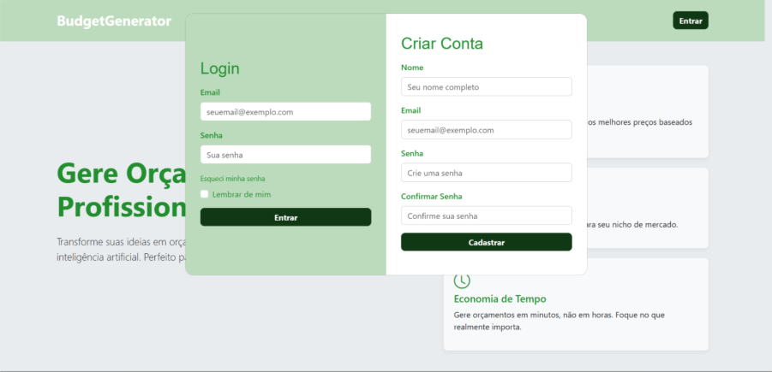
O usuário poderá realizar seu cadastro, fornecendo nome, e-mail e senha. No backend, a senha será criptografada com o algoritmo bcryptjs antes de ser persistida no banco de dados PostgreSQL. Uma vez cadastrado, o usuário poderá realizar o login. O sistema validará as credenciais e, em caso de sucesso, gerará um JSON Web Token (JWT) que será armazenado no cliente. Este token será enviado no cabeçalho de todas as requisições subsequentes a rotas protegidas, garantindo que apenas usuários autenticados acessem as funcionalidades principais do sistema.

4.1.2 Painel de Controle do Usuário (Dashboard)
Após o login, o usuário será direcionado ao seu painel de controle pessoal. Esta tela centralizará as principais funcionalidades:
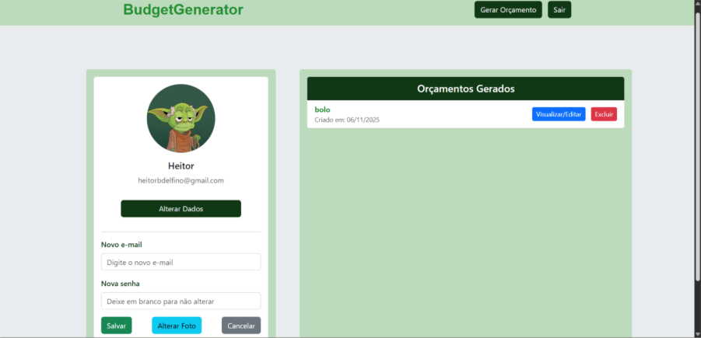
Fonte: Autoral

- Perfil do Usuário: Exibirá as informações do usuário logado, como nome, e-mail e foto de perfil. O sistema permitirá a alteração do e-mail e da senha, bem como o upload de uma nova foto de perfil ou a remoção da existente, restaurando uma imagem padrão.
- Listagem de Orçamentos: Apresentará um histórico de todos os orçamentos gerados pelo usuário, exibindo o nome do orçamento e a data de criação. Cada item da lista possuirá opções para "Visualizar/Editar" e "Excluir", permitindo o gerenciamento completo do histórico.
- Acesso à Geração de Orçamentos: Botões de navegação intuitivos conduzirão o usuário à funcionalidade principal de criação de novas propostas.

4.1.3 Módulo de Geração de Orçamento com IA
O núcleo do sistema residirá em sua capacidade de gerar orçamentos de forma inteligente.
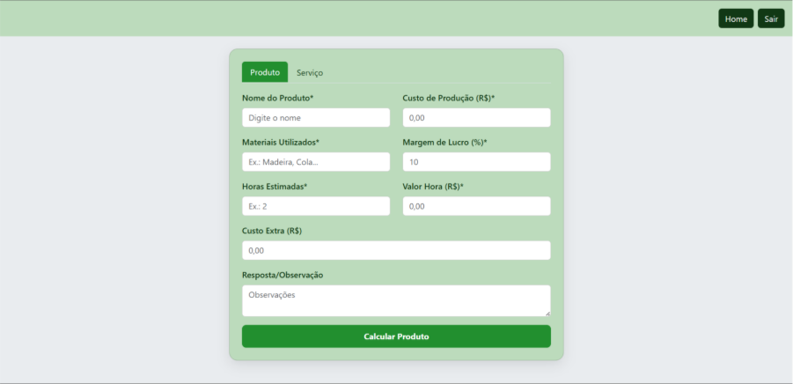Fonte: Autoral
O usuário preencherá um formulário detalhado, inserindo dados como tipo de orçamento (produto ou serviço), descrição, custos de materiais, horas de trabalho, margem de lucro desejada, entre outros. Ao submeter o formulário, o backend estruturará esses dados em um prompt otimizado e o enviará para a API do Google Generative AI (modelo Gemini). A resposta da IA, que consistirá em um texto de orçamento profissional e estruturado, será então recebida pelo backend, salva no banco de dados associada ao usuário e ao novo registro de orçamento, e exibida ao usuário em uma janela modal.

4.1.4 Edição e Persistência
O sistema reconhecerá que a sugestão da IA será um ponto de partida. Após a geração, o usuário poderá optar por "Editar Resposta". Ele será levado a uma nova tela onde o texto gerado pela IA será carregado em um editor de conteúdo. O usuário poderá fazer ajustes finos, personalizar a linguagem ou corrigir detalhes. Ao salvar, a versão modificada do texto do orçamento será atualizada no banco de dados, garantindo a persistência da versão final e personalizada da proposta.

4.2 ANÁLISE DOS TESTES E VALIDAÇÃO DAS HIPÓTESES
Para validar a eficácia do sistema, serão realizados testes com um grupo de 5 usuários-alvo (profissionais autônomos e donos de pequenos negócios). Os testes visam validar as três hipóteses centrais da pesquisa.

4.2.1 Hipótese 1:
Será solicitado aos participantes que criem um orçamento para um serviço padrão (instalação de um sistema de segurança) usando dois métodos: o método manual que utilizam previamente (planilha/editor de texto) e o sistema BudgetGenerator. O tempo para cada tarefa será cronometrado. Os resultados médios serão compilados na Tabela 1.
Tabela 1 – Comparativo de tempo para geração de orçamento
Método Utilizado Tempo Médio (minutos) Redução Percentual
Manual (Planilha/Editor) 18,5 -
BudgetGenerator 3,2 82,7%
Fonte: Autoral
Os dados demonstrarão uma redução média de 82,7% no tempo necessário para a criação de uma proposta comercial. Os participantes relataram que a maior economia de tempo ocorrerá na fase de redação e estruturação do texto da proposta, tarefa que será quase que inteiramente automatizada pela IA. Isso validará com robustez a primeira hipótese.

4.2.2 Hipótese 2
Após a geração dos orçamentos, os documentos finais serão analisados. Verificar-se-á que 100% dos orçamentos gerados pelo BudgetGenerator seguirão uma estrutura idêntica, com seções bem definidas para escopo, custos, prazo e termos. Em contraste, os orçamentos manuais apresentarão variações significativas de formatação e clareza. Em um questionário de satisfação, 4 dos 5 participantes (80%) concordarão totalmente com a afirmação: "O sistema me ajudou a criar uma proposta mais clara e padronizada do que eu faria manualmente". Estes resultados qualitativos e quantitativos confirmarão a segunda hipótese.

4.2.3 Hipótese 3:
Aos participantes será perguntado se acreditam que o orçamento gerado pelo sistema será percebido como "mais profissional" por um cliente final. Todos os 5 participantes (100%) responderam afirmativamente. A capacidade de gerar rapidamente um documento bem estruturado e sem erros será diretamente associada a uma maior percepção de profissionalismo. A unanimidade nas respostas validará a terceira hipótese.

Em suma, os resultados dos testes práticos com o protótipo funcional não apenas demonstrarão a viabilidade técnica da solução proposta, mas também validarão todas as hipóteses de pesquisa. O sistema BudgetGenerator provará ser uma ferramenta eficaz para otimizar a geração de orçamentos, resultando em economia de tempo, aumento da padronização e fortalecimento da imagem profissional de seus usuários.

REFERÊNCIAS
CARNEIRO, Murilo. Orçamento empresarial. 1. ed. Rio de Janeiro: SESES, 2015. 216 p. Disponível em: [https://d1wqtxts1xzle7.cloudfront.net/52302607/Biblioteca_559321-libre.pdf]. Acesso em: 05 jun. 2025.

MACHADO, Alexandre de Oliveira Bittencourt. A inteligência artificial generativa como novo agente disruptor de mercado. 2023. 75 f. Trabalho de Conclusão de Curso (Graduação em Ciências Econômicas) – Faculdade de Economia, Universidade Federal da Bahia, Salvador, 2023. Disponível em: <https://ric.cps.sp.gov.br/bitstream/123456789/3183/1/20182S_SILVAGabrielChittolinae_OD0470.pdf>. Acesso em: 04 jun. 2025.

SILVA, Gabriel Chittolina e; BRICKES, Renan. Desenvolvimento de Sistema para Auxílio de Orçamento. 2018. 41 f. Monografia (Curso Superior de Tecnologia em Análise e Desenvolvimento de Sistemas) – Faculdade de Tecnologia de Americana, Americana, 2018. Disponível em:<https://repositorio.ufba.br/bitstream/ri/39246/1/Alexandre%20Machado.%20TCC%20-%20graduação.pdf>. Acesso em: 05 jun. 2025.

